I. План - схемы МБДОУ детский сад «Ч.Ч.Дандаа» с.Ак-Эрик.
План-схема района расположения МБДОУ детский сад «Ч.Ч.Дандаа» с.Ак-Эрик, пути движения транспортных средств и детей (учеников)
д42
д41
Ул. Чооду Курседи
д39
д37
д37
д40
д36
д35
д35
д39

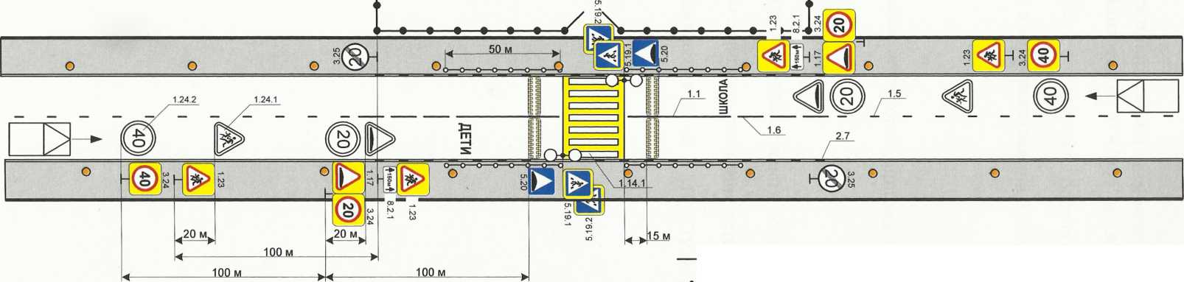
МБДОУ
д/с

МБДОУ
д/с
д38
д7
д8
д12
д14
Нач/школа

Стадион
д37
---
Ул.Ооржак Чадамба

-Дорожный знак «Дети»
-Дорожный знак – «Ограничение максимальной скорости»

МБДОУ
д/с

МБОУ СОШ
Школа
Спорт зал
д36
Клуб

д35

Адм
д15
маг
д13
д22
д11
д10

д9

- Жилая застройка

- Проезжая часть

-Дорожный знак «Дети»
- движение транспортных средств
-движение детей обр учреждений - Дорожный знак «Огран максимальной скорости»
_ __ _ _ - ограждение деревянные обычены
Схема организации дорожного движения в непосредственной близости от образовательного учреждения с размещением соответствующих технических средств, маршруты движения детей

МБДОУ
д/с

Ул. Ооржак Чадамба
МБДОУ
д/с
МБДОУ
д/с

-
-Проезжая часть
-
Маршрут движения детей
_ __ _ _ - ограждение МБДОУ

Дорожный знак «Дети»
Дорожный знак «Ограничение максимальной скорости»
- Направление движения транспорта

Пути движения транспортных средств к местам разгрузки/погрузки и рекомендуемые пути передвижения детей по территории
образовательного учреждения

МБДОУ
д/с
МБДОУ
д/с
МБДОУ
д/с

Ул. Ооржак Чадамба

- место погрузки, разгрузки
- въезд грузовых транспортных средств
- движение грузовых транспортных средств
- движение детей

